影像数据批处理脚本使用说明(Beta)

***2017/04/18***

**1. 数据准备**

(1). 首先将DataInfo_***.xlsx和Preprocessbatch_***.m拷入个人的文件夹内，修改后缀为自己的名字，并按照说明修改参数；原始数据按照服务器规定以被试为单位存放即可。

(2). 将被试数据信息填入DataInfo_***.xlsx文件，如下图。从左至右依次为：原始被试编号、被试新编号（必填，若不需要改名，则复制原始编号即可），fmri数任务名称，fmri任务关键词，fmri数据删除时间点数，fmri数据剩余时间点数，mri数据名称，mri数据关键词。

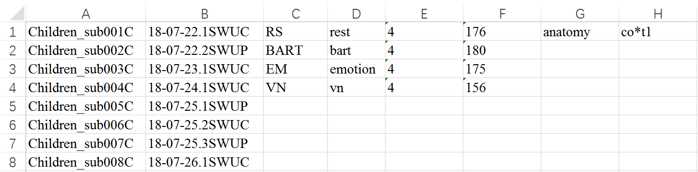

**2. 参数修改**

只需修改**Preprocessbatch _***.m**运行脚本即可。

***首先修改spm8和spm8_scripts路径。***

a. 基本设置：

*YourName:* 数据处理人的名字，Log和Configure文件的后缀，避免覆盖他人文件。

*Dcm2niiTool:* 转换DICOM为NIFTI格式的工具，一般为dcm2nii或dcm2niix，建议使用dcm2niix，处理速度将加快多倍。

*DataInfoName:* 存放被试和数据信息的Excel文件的名字。

*RawImgDir:* 原始数据存放路径。

*ArrImgDir:* 转换格式后的数据的存放路径。

*ScriptDir:* **Preprocessbatch_***.m**脚本所在路径。

*BatchDir:* spm8_scripts下ProcBatch路径。

*SliceOrder:* 扫描层顺序。

b. 功能开关：

*ImgConvert:* 数据格式转换。0=不转换；1=进行数据格式转换。

*DelCache:* 删除缓存文件夹（进行数据格式转换dcm2niix时产生的临时文件夹，在ArrImgDir路径下被试文件夹内）。0=不删除；1=删除。

*MultiImgChoose:* 如果某个任务存在多个数据，如何选择。0=跳过该任务，不进行操作；1=选择最后一个数据文件。

*TimePointDel:* 任务态时间点删除。0=跳过；1=进行时间点删除。

*SubRename:* 被试编号重命名。0=跳过；1=进行重命名。

*PreProcess:* 数据预处理。0=跳过；1=进行数据预处理。

*MoveExclusion:* 头动统计，需先进行预处理操作。0=跳过；1=进行头动统计。

*IndividualAnaly:* 个体激活区检测。0=跳过；1=进行个体激活区检测。

**3. 运行脚本**

直接点击运行**Preprocessbatch**_***.m脚本即可，也可使用服务器的qsub提交任务。脚本执行后会生成SubList、Configure和Log文件：SublList开头的文件包含每个任务正常和异常的被试编号列表；Configure开头的文件是每个功能数据的预处理及头动统计的配置文件；Log开头的文件为头动统计和个体激活区检测的记录文件。

有何问题以及建议请联系郝磊。